資料２－２

（指定団体共通）

業務用冷凍空調機器
冷媒フロン類取扱技術者
更新講習
募集要綱
- 第８４８４回 郡山
令和８年６月４日（木）
１３：３０～１６：００

＜WEB申請用＞

260101


一般財団法人
日本冷媒・環境保全機構

一般社団法人福島県冷凍空調設備工業会
１．更新講習の申請にあたって
（１）更新講習の概要
１) 更新講習対象者（更新案内書（はがき）がお手元に届いた対象者）※
第一種又は第二種冷媒フロン類取扱技術者で、冷媒フロン類取扱技術者証の更新をする者は、現在お持ちの冷媒フロン類取扱技術者証の有効期限の１年前より、更新講習の受講ができます。
なお、受講せずに技術者証の有効期限が経過してしまった場合には、資格が失効することになりますが、有効期限の翌日から１年以内に更新講習を受講すれば、技術者証の更新を受けることが可能になります。
※はがきが届かない場合でも対象者であれば、更新申請はできます。
※有効期限より１年を経過した場合、原則、更新申請はできません。
※技術者証は、受講日より３か月以内に送付します。更新講習会の受講は、有効期限前までに行ってください。ただし、有効期限３か月前を切ってから更新講習を受講されますと、有効期限内に新しい技術者証が手元に届かない可能性があり、業務に支障をきたす可能性があります。
そのため、有効期限３か月前までに更新講習を受講することをお勧めします。

２)講義内容等
①形態
第一種・第二種の技術者を分けずに、合同で開催します。
講習の最後に「修了考査」を実施します。
②講義時間
講習：１２０分
修了考査：３０分
③カリキュラム
（開始時間等は会場毎に異なります）
内 容 | 講義時間(分)
冷媒フロン類取扱技術者講習テキストの最新情報 | １２０分
フロン排出抑制法のおさらい | １２０分
フロン排出抑制法以外の最新の法律動向 | １２０分
修了考査 | ３０分

（２）更新申請料
更新対象者 | WEB申請者 | 郵送による書面申請者
有効期限の1年前から  有効期限内に受講する者 | １８,７００円（税込み） | １９,８００円（税込み）
有効期限の翌日から  1年以内に受講する者 | ２２,０００円（税込み） | ２３,１００円（税込み）
＊教材費を含みます。
＊振込手数料は振込人のご負担です。
＊更新申請料は原則返還しません。ただし、業務用冷凍空調機器冷媒フロン類取扱技術者規程第一種又は第二種運営要領第28条第３項に該当する場合は、同運営要領第29条の規定に従い更新申請料を返還します。
（３）更新講習の申込（ＷＥＢ申請）
１）受付期間：原則、講習日7日前の17時までに申請に係るすべての入力を済ませてください。
定員に達した場合等で、受付期間を早めに締切る場合があります。
２)申込利用規約の確認：WEB申込利用規約の確認・同意及び更新講習の申請にあたってを確認のうえ、Web申請入力をクリックしてください。
３）電子申請のＯＳ及びブラウザについて
①ＰＣによる申請
ＯＳはＭicrosoft Ｗindows8.1以降、MacOS 10.13以降、ブラウザはＭicrosoft Edge、Google Chrome、Firefox、safariの各最新版でのご利用を推奨しています。それ以外のＯＳ及びブラウザでのご利用は推奨いたしません。また、対応するＯＳ及びブラウザであっても、ＰＣの環境やセキュリティの設定により、申請できない場合があります。
②スマートフォン及びタブレット端末による申請
スマートフォン及びタブレット端末（以下「スマートフォン等」といいます。）からも申請できます（フィーチャーホン、ＰＨＳ等からの申請はできません。）。スマートフォン等のＯＳ及びブラウザの環境によっては正しく動作しない場合があります。また、一部のスマートフォン等には使用できないものもありますのでご留意ください。これらの場合には、ＰＣによる電子申請、又は書面申請で申し込んでくださいますようお願いします。
※入力開始後一定時間操作しなかった場合は“申込システム”がタイムアウトして入力できなくなります。また、受付締切間際での申込は、入力途中であっても受付締切時刻になり次第、その先の入力ができなくなります。時間に余裕をもって行ってください。

４）電子申請後に自動返信メールが届かない場合
①ＰＣメールアドレスの記入間違い
連絡先のメールアドレスを間違って入力された場合、当会に受講申請は届いていても、受講者に自動返信メールが届きません。メールアドレスをご記入の際は、間違いが無いか再度ご確認ください。
②携帯電話のアドレスをご記入の場合
携帯電話のアドレスをご記入の場合、設定が「パソコンからのメールの受信を拒否する」になっていると自動返信メールは届きません。設定を再度ご確認ください。 なお、入金確認後に受講票等をメール送信するため、送信した受講票を印刷できる環境である必要があります。（印刷した受講票に証明写真を貼付してご持参ください。）
③「迷惑メール」と判断されている
お客様がご利用中のメール環境（プロバイダーやメーラーソフト設定）によっては、当会からのメールが「迷惑メールフォルダ」や「削除フォルダ」に自動的に振分けられてしまう可能性があります。また、フリーメール（Yahoo メールやGoogle メール、Hotmail など）をご利用の場合、プロバイダ側の迷惑メールフィルタリング機能により返信メールを迷惑メール（スパムメール）として扱われてしまい、メールが届かない場合があります。フリーメールの「迷惑メールフォルダ」や「削除フォルダ」等をご確認ください。※フリーメールの種類や設定によっては、振り分けられたメールが数日後に自動削除される場合がございます。各プロバイダのページでご確認ください。
④セキュリティソフトによって、迷惑メールとして処理されている
ご使用のセキュリティソフトの種類や設定によっては、返信メールを迷惑メールと判断して「スパムフォルダ」に振り分けられていたり、メールそのものが削除されている可能性があります。設定方法は各セキュリティソフトのマニュアルをご覧いただくか、メーカーにお問合わせください。
⑤サーバー上のメールボックスがいっぱいになっている
メールサーバーの容量が一杯になると、新たなメールの受信ができなくなります。ご確認のうえ、メールサーバーの容量を確保してください。詳しい方法は、メールアドレスを取得されたプロバイダやフリーメール提供元などにお問い合わせください。
（４）申込後の確認事項
１）冷媒フロン類取扱技術者更新講習申込み仮受付
申込み仮受付の内容を確認の上、メールに記載されている振込名義、口座番号、入金金額を十分ご確認のうえ、ご入金ください。納付期限の日を過ぎても入金が確認できなかった場合は、お申込自体が無効となりますのでご注意ください。
２）申込完了・受講票送付メール等の確認
入金後に、申込完了・受講票送付メールが届いたら、内容をご確認ください。受講票は印刷して、受講票に写真２枚貼付し、当日講習会場にお持ちください。
※受講票の未着については、講習日５日前までにはお問合せください。
※お問合せはメールでお願いします。
〇○○○@〇○○○←主催団体のメールアドレスにご送付ください。
更新講習申込み仮受付後に送付するメールに、メールアドレスを記述しています。
9:00～17:00（土・日曜日及び祝日を除く）
（お問い合わせの際は、講習日、講習名・申請日等をお伝えください。）
２．WEBからの受講申請の流れ【ご参考】
受講申請の手順【ご参考】：ＰＣ画面
WEB申請（URL）：https://reibai-f1.jarac.or.jp/update/
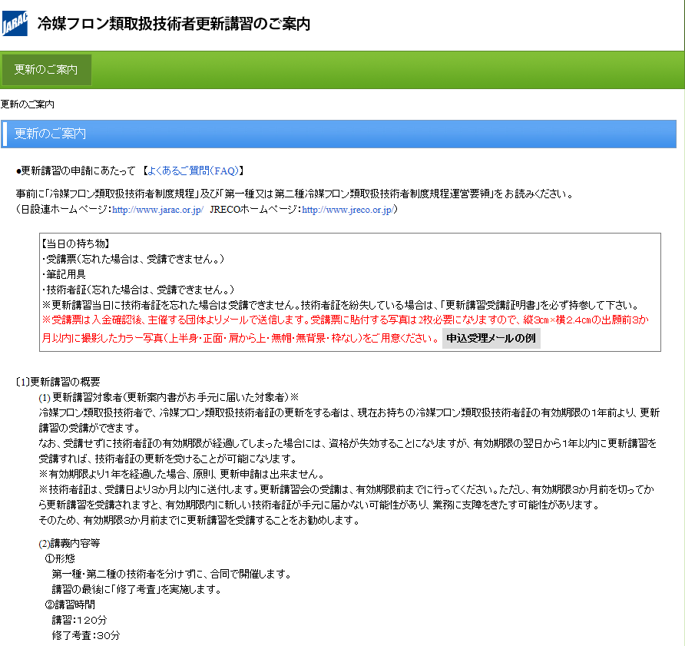
～～～～～～～～～～～～～～～～～～～～～～～～～～～～～～～～～～～～～～～～
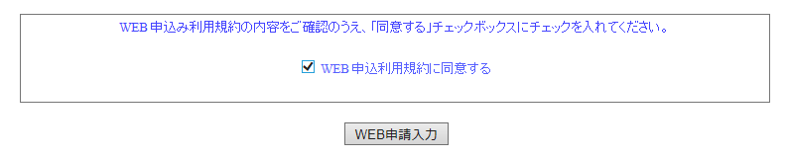
WEB申込利用規約を確認の上、
「WEB申込利用規約に同意する」にチェックを入れ、「WEB申請入力」ボタンをクリックする。
・受講申請の手順【ご参考】：スマーフォン画面
WEB申込利用規約を確認の上、「WEB申込利用規約に同意する」にチェックを入れ、「WEB申請入力」ボタンをクリックする。

更新講習会一覧【ご参考】：ＰＣ画面

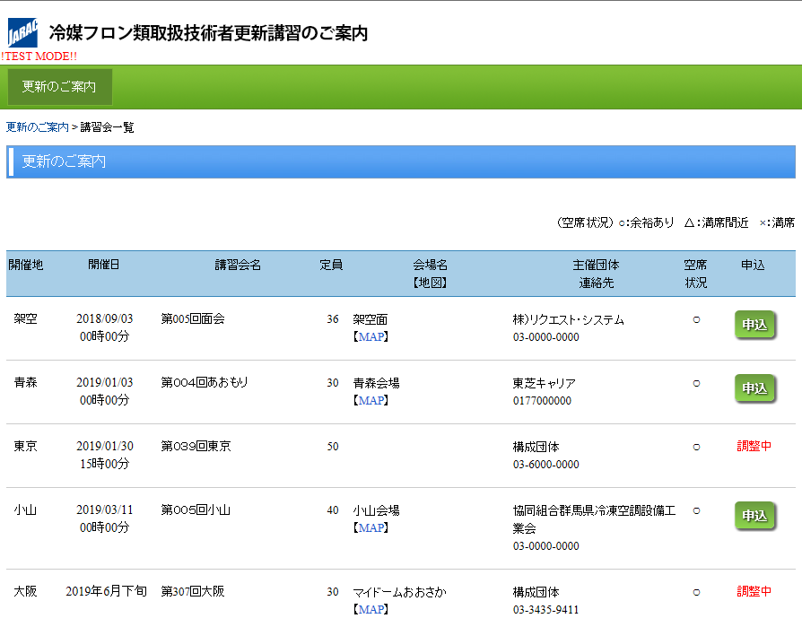
0000/00/00
0000/00/00
0000/00/00
0000/00/00
0000/00/00
更新講習会一覧【ご参考】：スマートフォン画面
希望する日時・会場の【申込】ボタンをクリックする。「調整中」は日時・会場が決定次第、「申込」と表示される。

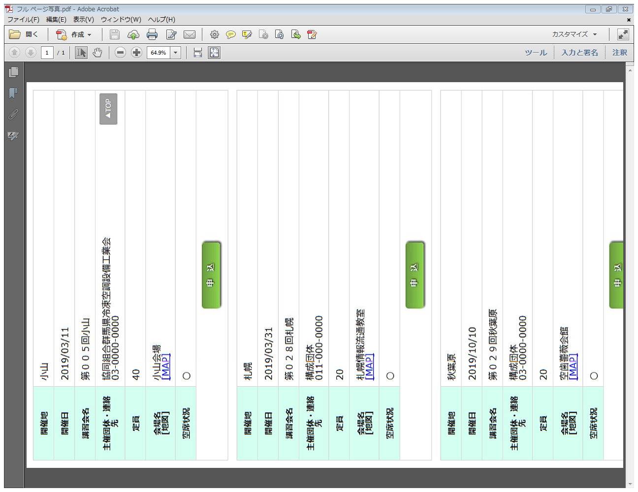
2026/00/00
2026/00/00
・更新申請書入力フォーム【ご参考】：ＰＣ画面
希望する日時・会場の【申込】ボタンをクリックする。
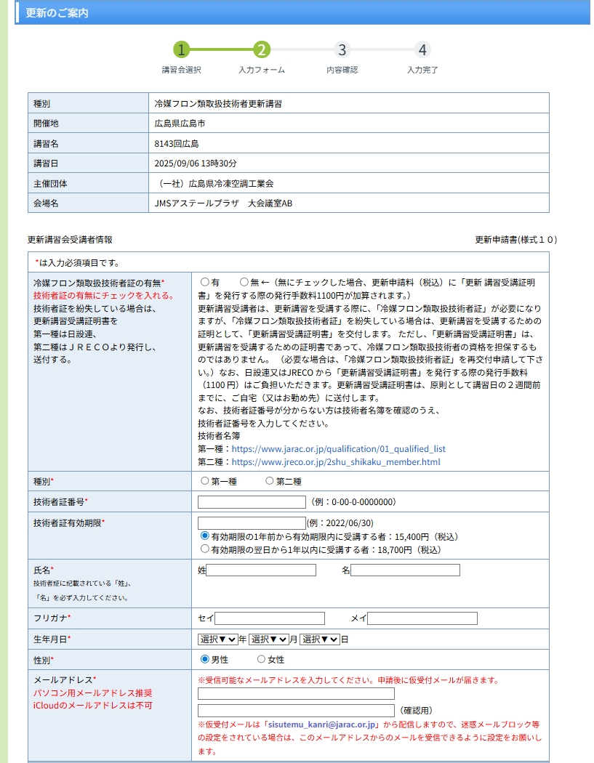
22,000円
18,700円
赤い「＊」がついた項目は必須入力
技術者証番号、技術者証有効期限、氏名、生年月日は技術者証に記載のとおりに入力する。

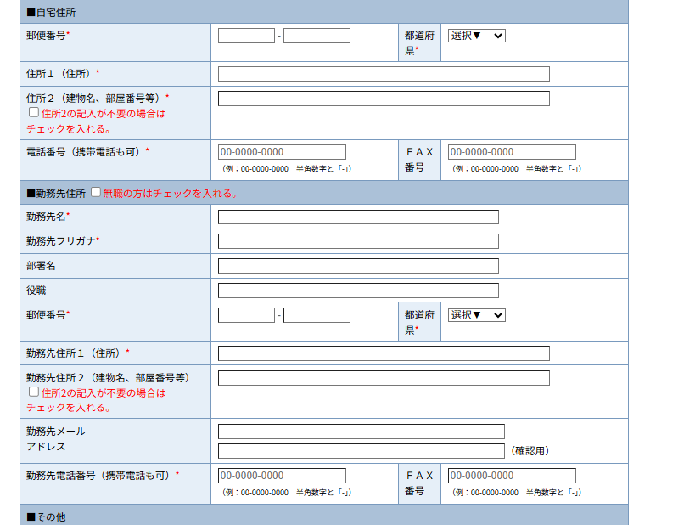

郵便番号を入力すると、自動で郵便番号に対応する住所が「都道府県」、「住所１」に入力される。
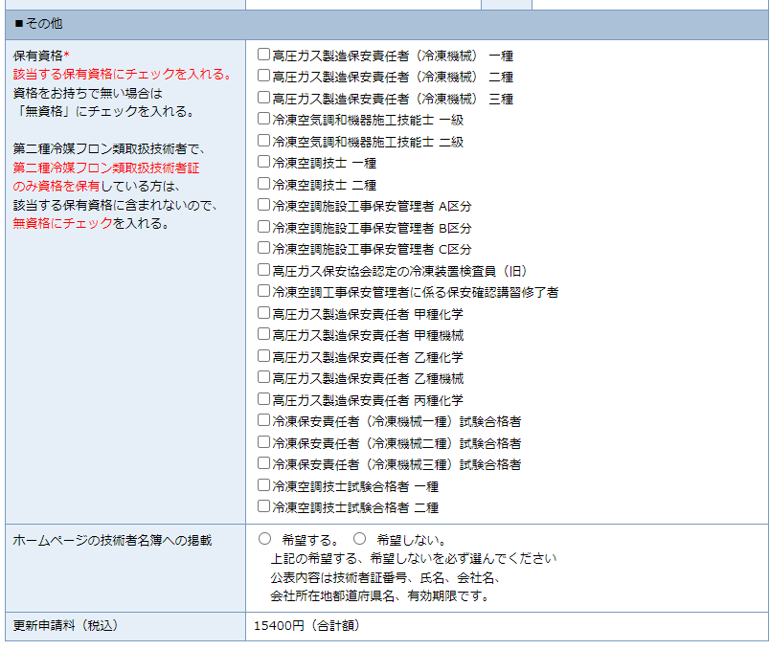

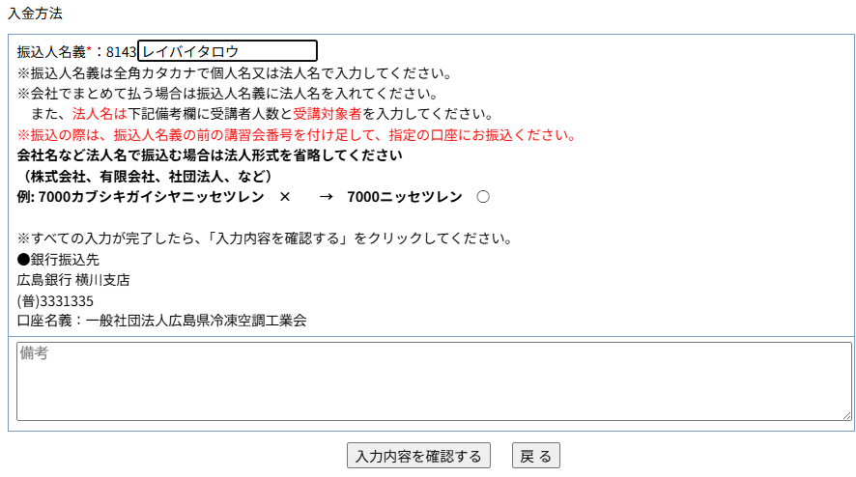
入力が完了したら「入力内容を確認する」をクリックする。
入力内容に問題が無ければ、
「入力内容に問題が無いことを確認し、送信します」のボタンをクリックする。

・更新申請書入力完了画面【ご参考】：PC画面
登録されたメールアドレスに仮受付メールが自動送信される。

・更新申請書入力フォーム【ご参考】：スマートフォン画面

18,700円
22,000円
赤い「＊」がついた項目は必須入力
勤務先フリガナ

郵便番号を入力すると、自動で郵便番号に対応する住所が「都道府県」、「住所１」に入力される。

18,700円

入力が完了したら「入力内容を確認する」をクリックする。
・更新申請書入力内容確認フォーム【ご参考】：スマートフォン画面
入力内容に問題が無ければ、
「入力内容に問題が無いことを確認し、送信します」のボタンをクリックする。

・更新申請書入力完了画面【ご参考】：スマートフォン画面

登録されたメールアドレスに仮受付メールが自動送信される。

・申請後、仮受付メール自動返信【ご参考】
-----------------------------------------------------
主題：冷媒フロン類取扱技術者更新講習申込み仮受付の件

本文：
冷媒 太郎様
仮申請番号は26009008です。

この度は、冷媒フロン類取扱技術者更新講習のお申込みありがとうございました。
下記の内容で申込を仮受付いたしました。ご確認のうえ、入金手続きをお願いします。
なお、納付期限までに申請料の入金が無い場合は、申込みが無効(キャンセル)となります。

【お申込み内容について 】
講習名 ： 第〇○○回大阪
講習日 ： 2026/00/01 10時00分
主催団体： 構成団体
会場名 ： 大阪会場
申請料 ： 18,700円

【申請内容】：https://reibai-f1.jarac.or.jp/update/viewEntry.php?token=o2ePrx0S0z5Uly0Wpf2x9yJLJYDvpHCk

入金確認後、更新受講票、講習会場等を登録メールアドレスに送信いたします。
（本メールでは登録は完了しておりませんので、ご注意ください。）

【ご入金先】
振込先銀行 ： 構成銀行
普通預金口座 ： 【当座)00000021】
口座名義名 ： コウセイダンタイ
請求金額 ： 18,700 円 ← 必ずこの金額を振り込んでください。
納付期限 ： 2026/01/31
振込人名義 ： 【0107レイバイタロウ】様

※振込人名義は【 】のとおりに、「４桁の番号」と「個人名又は会社名」でお振込みください。
※会社名など法人名で振込む場合は法人形式を省略してください。
（株式会社、有限会社、社団法人、など）
例：7000カブシキガイシャニッセツレン ✖ → 7000ニッセツレン 〇

注意：
・振込の際の振込手数料は、申請者のご負担になります。
・口座番号、振込金額及び振込人名が間違っていた場合は、未入金扱いとなります。
・納付期限の日を過ぎても入金が確認できなかった場合は、お申込自体が無効となりますので、ご注意ください。
・振込明細書等は、更新申請料入金済みの証拠となりますので、大切に保管してください。
・領収書の発行は、講習会後に登録したメールアドレスにご送付します。ただし、希望者のみに領収書を発行する団体もございますので、入金確認後に送付される申込受理メールにてご案内します。
・更新申請料の過納分が発生した場合であっても、その過納分の返還はいたしません。
・振り込み後、しばらくしても入金確認のメールが登録メールアドレスに 届かない場合は、
主催団体の下記連絡先のメールアドレスにご連絡ください。
・申請者様が申込みをキャンセルする場合は、本メールの申請内容を確認する画面より、
キャンセルの手続きを進めてください。

連絡先：〇○○○@〇○○○（主催団体のメールアドレスにご送付ください。）
9:00～17:00（土・日曜日及び祝日を除く）
（お問い合わせの際は、講習日、講習名、申請日、仮申請番号などをお伝えください。）
----------------------------------------------------------------------------------------------------------------------
※このメールは、再発行いたしません。印刷等により必ず保存してください。

・受講申請者からの入金確認後、自動返信【ご参考】
--------------------------------------------------------------------------
主題：冷媒フロン類取扱技術者更新講習申込み受理の件

本文：
冷媒 太郎 様

冷媒フロン類取扱技術者更新講習申込みを受理いたしました。

この度は、冷媒フロン類取扱技術者講習更新申請料のお振り込みありがとうございました。
上記、申込みのご入金を確認いたしましたのでご連絡申し上げます。 講習当日、技術者証と
受講票は必要になりますので、受講票は下記URLよりダウンロードして下さい。

ご入金額： 18,700円（税込）

■領収書
領収書は講習会後、出欠が確定した後に、登録されたメールアドレスに送付します。

■受講票
下記 URL をクリックしてＡ４サイズの用紙に印刷し、写真を2枚貼付し、当日持参願います。
主催者用も忘れずにお持ちください。
https://reibai-f1.jarac.or.jp/ Cq5WCOhrK4v6jHJvjBfK
クリックすると受講票が表示されます。

プリンタをお持ちでない場合やスマホからのプリントができない場合は、
コンビニ等のプリントサービスをご利用ください。
参考
■セブンイレブンのプリントサービス
https://www.sej.co.jp/services/print.html
■セブンイレブン以外のコンビニのプリントサービス
https://networkprint.ne.jp/

【申請内容】：https://reibai-f1.jarac.or.jp/update/viewEntry. hrK4v6jHJvjBfK
・申請者様が入金後に申込みをキャンセルする場合は、本メールの申請内容を確認する画面より、
キャンセルの手続きを進めてください。申請者様がキャンセルできる期間は、講習日の7日前までになります。
・講習日の7日前を経過して、キャンセルを希望する場合は主催団体のメールアドレスにご連絡ください。
・キャンセルではなく、主催団体の別日程の講習会に振替を希望する場合は、主催団体までご連絡ください。
・なお、他の団体の講習会を希望する場合は、キャンセルした後に、再度、WEB申請フォームより必要事項を
ご入力の上、お申込みください。キャンセルしないと他の団体の講習会に申込みすることは出来ません。

更新講習の概要を確認してください。

■講習日と講習会場
講習日：2026/00/03 09時40分 開始
講習名：8888回〇〇〇〇
場 所：〇〇〇共済会館 (○○○○市浦和区岸町7-5-14 )
地 図：https://www.google.co.jp/maps/search/%E5%9F%BC%E7%8E%89%E7%9C%8C%E3%81%95%E3%81%84%E3%81%9F
時 間：講習（120 分）、考査（30 分）
主催団体：（一社）〇〇〇冷凍空調工業会

■更新講習の受講にあたっての注意事項
１．規程及び運営要領の確認
事前に「冷媒フロン類取扱技術者制度規程」（以下、「規程」という）及び「第一種又は第二種冷媒フロン類取扱技術者制度規程運営要領」（以下、「運営要領」という）を必ずお読みください。
（日設連ホームページ：http://www.jarac.or.jp/
JRECO ホームページ：http://www.jreco.or.jp/）
２．当日の持ち物
(1)受講票（忘れた場合は、受講できません。）
(2)筆記用具
(3)技術者証（忘れた場合は、受講できません。）
※更新講習当日に技術者証を忘れた場合は受講できません。技術者証を紛失している場合は、「更新講習受講証明書」を必ず持参してください。
「更新講習受講証明書」が必要な方（申請の際に技術者証「無」にチェックを入れた方）は、講習日の２週間まえ前後に、一種の技術者は日本冷凍空調設備工業連合会より、二種の技術者は日本冷媒・環境保全機構より、受講証明書をご郵送します。
３．開始時間・場所
事前に、開始時間、会場及び会場までの行き方、所要時間等を確認してください。
４．遅刻・早退について
原則、全時間の講習を受講する必要があります。
ただし、やむを得ない理由（本人の責によらない事由）による遅刻は30 分まで認めるものとします。それ以上の遅刻は受講したものと認めません。
５．受講キャンセル・欠席について
原則、更新申請料については返還しませんが、「本人の責によらない事由」等がある
場合（運営要領第28 条第３項）は、運営要領第29 条の規定にしたがい返金します。
６．カリキュラムの変更について
講習会当日、事情により、事前にお知らせしていた講習会のカリキュラムの順番を変更する場合があります。また、終了時間を若干変更することがあります。
７．修了考査について
修了考査は、講義終了後に行います。考査は30 分です。
８．技術者証の交付
更新講習修了者には、受講日より３か月以内に、受講者全員に「冷媒フロン類取扱技術者証」を第一種は日設連事務局、第二種はJRECO 事務局より交付します。
新しい冷媒フロン類取扱技術者証が届くまでの間に、冷媒フロン類取扱技術者証の有効期限が切れる者又は既に有効期限が切れている者に対して、更新講習受講票に、更新講習修了印が押印されていること及び現に所有している冷媒フロ類取扱技術者証を保有していることで、冷媒フロン類取扱技術者の資格を担保することとします。ただし、更新講習修了印が押印されていることでの資格の担保は、受講日より3か月とします。冷媒フロン類取扱技術者証を紛失している場合は、本受講票において資格を担保することは出来ません。
最後に、新しい冷媒フロン類取扱技術者証は、受講日より３か月以内に特定記録郵便で発送いたします。３か月以上届かない場合は、第一種は日設連事務局、第二種はJRECO事務局までご連絡ください。

※このメールアドレスは配信専用となっております。
本メールに返信して頂きましても、ご質問・ご依頼などにはお答えできませんので、あらかじめご了承ください。お問い合わせは、メールでお願いします。
※お問い合わせ
info@xxxxxxx.or.jp
(主催団体のメールアドレスにご送付ください）
9:00 - 17:00（土・日曜日及び祝日を除く）
（お問い合わせの際は講習日、講習名、受講番号などをお伝えください）

・受講票印刷画面例（第一種）
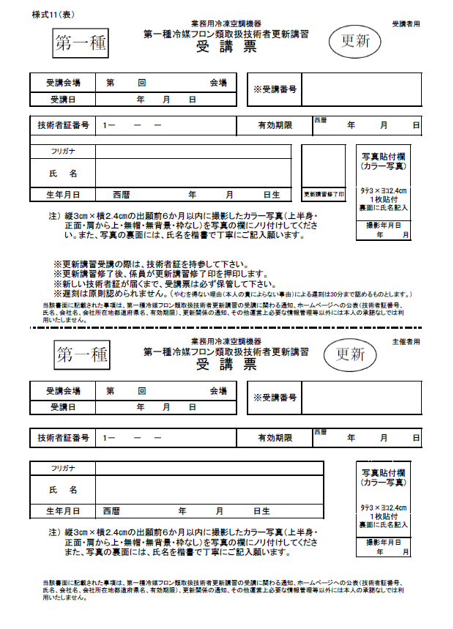

・受講票印刷画面例（第二種）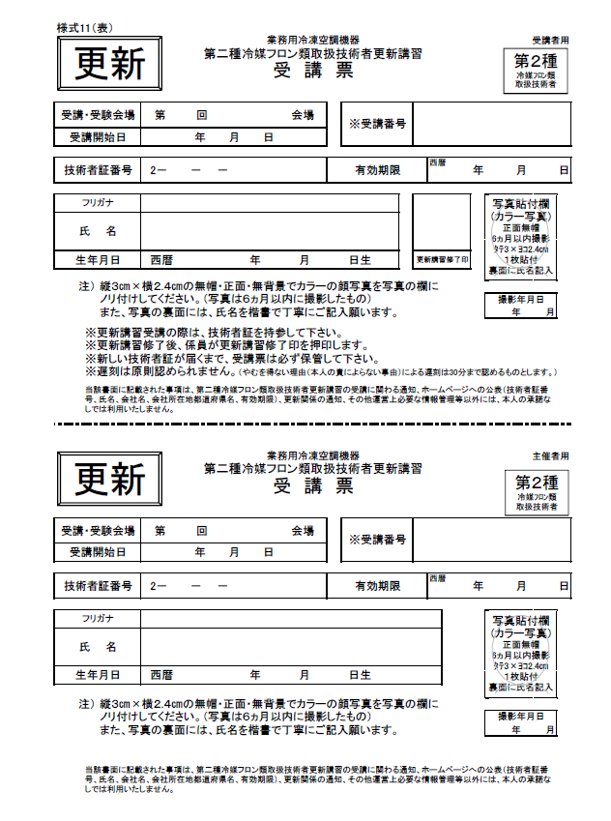

３．修了考査の実施
（１）修了考査（自己採点）
講習の最後に修了考査を実施します。

（２）技術者証の交付
更新講習修了者には、第一種冷媒フロン類取扱技術者は（一社）日本冷凍空調設備工業連合会（略称：日設連）、第二種冷媒フロン類取扱技術者証は（一財）日本冷媒・環境保全機構（略称：JRECO）より交付します。新技術者証が届きましたら、旧技術者証は破棄をお願いいたします。技術者証の送付は、受講日より３か月以内になります。

（３）技術者のデータベース化
更新講習修了者は、第一種冷媒フロン類取扱技術者として日設連のホームページに、第二種冷媒フロン類取扱技術者としてJRECOのホームページに公表します。
公表内容は、技術者証番号、氏名、会社名、会社所在地都道府県名、有効期限です。

４．冷媒フロン類取扱技術者証を紛失している場合
（１）更新講習受講証明書
更新講習受講者は、更新講習を受講するために、「冷媒フロン類取扱技術者証」が必要になります。「冷媒フロン類取扱技術者証」を紛失している場合は、更新講習を受講するための証明として、「更新講習受講証明書」を交付します。ただし、「更新講習受講証明書」は、更新講習を受講するための証明書であって、冷媒フロン類取扱技術者の資格を担保するものではありません。（必要な場合は、「冷媒フロン類取扱技術者証」を再交付申請して下さい。）

（２）更新講習受講証明書申込方法
「更新講習受講証明書」の交付を希望する場合は、更新講習申請フォームの「冷媒フロン類取扱技術者の有無」の「無」にチェックして下さい。「無」にチェックした技術者は、日設連又はJRECOから「更新講習受講証明書」を発行する際の発行手数料１,１００円（送料込み、税込み）はご負担下さい。更新講習受講証明書は原則として講習日の2週間前を目途に、ご自宅（又は勤務先）に送付いたします。

５．個人情報保護について
（１）法令等の遵守
(一社)日本冷凍空調設備工業連合会及び（一財）日本冷媒・環境保全機構は、第一種又は第二種冷媒フロン類取扱技術者（以下、「冷媒フロン類取扱技術者」という）の個人情報を取り扱うにあたり、個人情報保護に関する法令等を遵守します。
（２）利用目的
利用目的は以下のとおりです。
１）冷媒フロン類取扱技術者講習申込の受講審査及び個人認証のため
２）冷媒フロン類取扱技術者に対し、冷凍空調工事等に関連した情報提供のため
３）冷媒フロン類取扱技術者の技術者証等の再発行、更新講習のため
４）冷媒フロン類取扱技術者制度の推進のために実施する、各種アンケート調査等のため
５）技術者制度のデータベースのため
６）個人情報を統計的に集計・分析し、個人を識別・特定できない形態に加工した統計資料等を作成するため
（３）適正な個人情報の取得
個人情報を、偽りその他不正の手段で取得することはありません。
（４）第三者への提供
次の場合を除き、個人情報を第三者に提供することはありません。
１）冷媒フロン類取扱技術者よりあらかじめ同意を得ている会社に提供する場合。
２）法令に基づく場合。
３）人の生命、身体または財産の保護のために必要がある場合にあって、冷媒フロン類取扱技術者の同意を得ることが困難であるとき。
４）公衆衛生の向上または児童の健全な育成推進のために特に必要がある場合であって、冷媒フロン類取扱技術者の同意を得ることが困難であるとき。
５）国の機関もしくは地方公共団体またはその委託を受けた者が法令で定める事務を遂行することに対して協力する必要がある場合であって、冷媒フロン類取扱技術者の同意を得ることにより当該事務の遂行に支障を及ぼすおそれがあるとき。
（５）安全管理
１）個人情報の漏洩、減失または毀損の防止その他安全管理のための必要かつ適切な措置を講じます。
２）個人情報を取り扱うにあたっては、個人情報の安全管理が図られるように指導、適切な措置を講じます。
３）個人情報の取扱い全部または一部を委託する場合は、その取扱いを委託された個人情報安全管理が図られるよう、委託を受けた者に対する必要かつ適切な監督を行います。
４）個人情報の取り扱いの苦情については、適切かつ迅速な対応をいたします。

６．業務用冷凍空調機器冷媒フロン類取扱技術者制度規程（第一種）運営要領（抜粋）
（更新手続き）
第27条 規程第25条の規定により、更新講習を受講する者は、Web申請（インターネット申請）又は書面申請（更新申請書（様式10）、更新講習受講票（様式11）に第一種冷媒フロン類取扱技術者証（写）及び身分を証明する書面等を添付し送付）により申請する。
２ 前項の申請に不備がなく、かつ更新申請料の納入が確認されたときは、受講者に対し試験会場、集合場所及び受講番号を記載した更新講習受講票（様式11）を交付する。
３ 受講者は、更新講習受講の際に、更新講習受講票を携行し、現に所有している技術者証を持参しなければならない。
４ 第一種冷媒フロン類取扱技術者証を紛失している場合、更新講習を受講するための証明書として、更新講習受講証明書を交付する。ただし、書面申請の場合、更新講習受講証明申請書（様式12）を日設連事務局まで届出するものとする。

（更新申請料）
第28条 更新申請料は、１８,０００円（税別）とし、規程第28条の規定により特例で更新する場合の更新申請料は、以下とする。
（１）規程第28条第１項の規定により更新申請をする場合は、２１,０００円（税別）とする。
（２）規程第28条第２項の規定により更新申請をする場合は、１８,０００円（税別）とする。
２ 更新申請料の収納方法については、指定する口座に払い込みするものとする。
３ 既納の更新申請料は、原則として次に掲げる場合を除き、返還しないものとする。
（１）日設連又は共催者の責に帰すべき事由により更新講習を受けることが出来なかったとき
（２）受講者の責によらない事由により更新講習を受けることが出来なかったとき
（３）受講申込み後、更新講習の実施日の３日前までに受講の取り消しの申し出があったとき
ただし、返還する場合は、更新申請料から所要の手数料を差し引いた額とする。

（更新申請料の返還）
第29条 前条第３項に規定する更新申請料の返還に伴う手数料は以下に規定する。
（１）前条第３項（１）の場合は、０円
（２）前条第３項（２）及び（３）の場合は、更新講習受講票交付以前においては、返還に係る費用。更新講習受講票交付後においては、３,４００円（税別）と返還に係る費用。

７．業務用冷凍空調機器冷媒フロン類取扱技術者制度規程（第二種）運営要領（抜粋）
（更新手続き）
第27条 規程第25条の規定により、更新講習を受講する者は、Web申請（インターネット申請）又は書面申請（更新申請書（様式10）、更新講習受講票（様式11）に第二種冷媒フロン類取扱技術者証（写）及び身分を証明する書面等を添付し送付）により申請する。
２ 前項の申請に不備がなく、かつ更新申請料の納入が確認されたときは、受講者に対し試験会場、集合場所及び受講番号を記載した更新講習受講票（様式11）を交付する。
３ 受講者は、更新講習受講の際に、更新講習受講票を携行し、現に所有している技術者証を持参しなければならない。
４ 第二種冷媒フロン類取扱技術者証を紛失している場合、更新講習を受講するための証明書として、更新講習受講証明書を交付する。ただし、書面申請の場合、更新講習受講証明申請書（様式12）をJRECO事務局まで届出するものとする。

（更新申請料）
第28条 更新申請料は、１８,０００円（税別）とし、規程第28条の規定により特例で更新する場合の更新申請料は、以下とする。
（１）規程第28条第１項の規定により更新申請をする場合は、２１,０００円（税別）とする。
（２）規程第28条第２項の規定により更新申請をする場合は、１８,０００円（税別）とする。
２ 更新申請料の収納方法については、指定する口座に払い込みするものとする。
３ 既納の更新申請料は、原則として次に掲げる場合を除き、返還しないものとする。
（１）日設連又は日冷工又は共催者の責に帰すべき事由により更新講習を受けることが出来なかったとき
（２）受講者の責によらない事由により更新講習を受けることが出来なかったとき
（３）受講申込み後、更新講習の実施日の３日前までに受講の取り消しの申し出があったとき
ただし、返還する場合は、更新申請料から所要の手数料を差し引いた額とする。

（更新申請料の返還）
第29条 前条第３項に規定する更新申請料の返還に伴う手数料は以下に規定する。
（１）前条第３項（１）の場合は、０円
（２）前条第３項（２）及び（３）の場合は、更新講習受講票交付以前においては、返還に係る費用。更新講習受講票交付後においては、３,４００円（税別）と返還に係る費用。

更新申請（WEB申請）までの流れ

日設連（第一種）、JRECO（第二種）より、更新案内を送付します。
更新講習会の開催予定は日設連ホームページより
確認してください。www.jarac.or.jp

「更新案内」の入手

入手先：WEB申請を希望する場合は、希望する会場を選択し入力してください。
WEB申請（日設連）：www.jarac.or.jp
「WEBシステム」に入力
（WEB申請の募集要綱）

WEB申請後、登録されたメールアドレスに、「仮申込み通知」が送信されます。
仮申込み通知

仮申込み通知に記述されている指定の口座に、更新申請料を振込してください。入金が確認できない場合はキャンセルとなります。
入金締切日は各会場で異なります。
・定員になり次第締切ります。
更新申請料：有効期限前17,280円（税込み）
有効期限後20,520円（税込み）
（振込手数料は、受講者の負担）

更新申請料：有効期限前17,280円（税込み）
有効期限後20,520円（税込み）
（振込手数料は、受講者の負担）
更新申請料：有効期限前17,280円（税込み）
有効期限後20,520円（税込み）
（振込手数料は、受講者の負担）

「更新申請料等」の振込

入金確認後、登録されたメールアドレスに「正式申込み通知」が送信されます。

正式申込み通知

「正式申込み通知」に受講票のURLを送付しますので、受講票をA4サイズに出力し、写真を2枚貼付して下さい。主催者用と受講者用を切り離さずにお持ちください。
受講票の出力

講習：120分
考査： 30分
（開始時間等は講習会毎に異なります）
講習

修了考査（講習終了後）

・新技術者証の送付
（特定記録郵便にて送付）
新技術者証は、受講日より３か月以内に送付します。
新技術者証が届きましたら、旧技術者証は破棄してください。

(注)技術者証の有効期間は、５年間です。

